编 号：
审定成绩：

重庆邮电大学
毕业设计（论文）
 | 中文题目 | 高校二手商品交易平台的设计与实现
 | 英文题目 | The Design and Implementation of
 |  | Campus Second-hand Trading Platform
 | 学院名称 | 软件工程学院
 | 学生姓名
 | 专 业 | 软件工程
 | 班 级
 | 学 号
 | 指导教师
答 辩 组
负 责 人

二〇一八年六月
重庆邮电大学教务处制
软件工程学院本科毕业设计(论文)诚信承诺书

本人郑重承诺：
我向学院呈交的论文《高校二手商品交易平台的设计与实现》，是本人在指导教师的指导下，独立进行研究工作所取得的成果。除文中已经注明引用的内容外，本论文不含任何其他个人或集体已经发表或撰写过的作品成果。对本文的研究做出重要贡献的个人和集体，均已在文中以明确方式标明并致谢。本人完全意识到本声明的法律结果由本人承担。

学位论文版权使用授权书
本人完全了解重庆邮电大学有权保留、使用学位论文纸质版和电子版的规定，即学校有权向国家有关部门或机构送交论文，允许论文被查阅和借阅等。本人授权重庆邮电大学可以公布本学位论文的全部或部分内容，可编入有关数据库或信息系统进行检索、分析或评价，可以采用影印、缩印、扫描或拷贝等复制手段保存、汇编本学位论文。
（注：保密的学位论文在解密后适用本授权书。）

学生签名： | 指导老师签名：
日期： 年 月 日 | 日期： 年 月 日

摘要
随着时代的转变，网络购物已经成为大家日常生活中的一部分。在中国，网络购物也取得了良好的发展。如今，中国在网络购物方面备受推崇。它已经成为一种非常流行的趋势。高校的二手交易平台是为校友服务的交易网站。通过这个平台，用户可以自由地销售和购买商品，为校园内的师生提供平等，互惠，便利，高效的交易空间。该平台旨在实现大学生二手货交易功能。网站模型可以随时随地进行商品交易，无论场地问题和时间问题如何。开发了实用性强，可靠性强，操作性强的二手大学交易平台。
该平台采用JSP + Servlet技术，采用B / S体系结构模型，并在Eclipse平台下开发设计。Tomcat用作Web服务器，后端数据库是MySQL数据库。该平台的主要目的是为学生提供一个比网购更为便利的场所，用户可以出售和购买商品。管理员可以管理用户，商品等信息，添加物品类别，并使用户可以更轻松地搜索他们想要的物品。本项目开发的二手校园交易系统的核心功能基本实现，系统运行维护简单，界面友好，易于推广。
关键词：二手交易，MVC，MySQL，Tomcat

Abstract
With the change of times, online shopping has become a part of everyday life. In China, online shopping has also achieved good development. Today, China is highly respected for online shopping. It has become a very popular trend. The secondary trading platform in colleges and universities is a trading website for alumni services. Through this platform, users are free to sell and purchase goods, providing equal, reciprocal, convenient, and efficient trading spaces for teachers and students on campus. The platform aims to achieve second-hand goods trading functions for university students. The website model can conduct commodity trading anytime, anywhere, regardless of venue issues and time issues. It has developed a second-hand university trading platform with strong practicability, high reliability, and strong operability.
The platform adopts JSP + Servlet technology, adopts B / S architecture model, and develops and designs under Eclipse platform. Tomcat is used as a web server and the back-end database is a MySQL database. The main purpose of the platform is to provide students with a place that is more convenient than online shopping. Users can sell and purchase goods. Administrators can manage users, merchandise and other information, add item categories, and make it easier for users to search for the items they want. The core functions of the second-hand campus transaction system developed in this project are basically realized. The operation and maintenance of the system is simple, the interface is friendly, and it is easy to promote.
Keywords: second-hand trading, MVC, MySQL, Tomcat

目录

第1章 引言 1
1.1 选题背景 1
1.2 选题目的和意义 1
1.3 主要内容和工作安排 2
1.4 本章小结 3
第2章 系统分析 4
2.1可行性分析 4
2.1.1经济可行性 4
2.1.2环境可行性 4
2.1.3技术可行性 5
2.1.4运营可行性 5
2.2功能性需求分析 5
2.2.1功能分析 5
2.2.2 用例图分析 6
2.3非功能性需求分析 7
2.3.1 性能需求 8
2.3.2 安全需求 8
2.3.3 界面需求 8
2.4本章小结 8
第3章 系统概要设计 9
3.1 总体功能及结构 9
3.1.1 前台用户系统 9
3.1.2 后台管理员系统 10
3.2数据库设计 11
3.2.1 实体E-R 图 11
3.2.2 表格式 14
3.3本章小结 16
第4章 详细设计与实现 17
4.1 运行环境 17
4.2系统前台基本功能设计与实现 17
4.2.1 用户模块设计与实现 17
4.2.2 商品模块设计与实现 24
4.2.3 购物车模块设计与实现 26
4.3系统后台基本功能设计与实现 29
4.3.1 用户管理模块设计与实现 29
4.3.2 物品管理模块设计与实现 30
4.3本章小结 33
第5章 系统测试 34
5.1 测试计划 34
5.2 测试用例 34
5.3 测试结果及分析 41
5.4 本章小结 41
第6章 总结与展望 42
6.1 总结 42
6.2 展望 42
参考文献 43
致谢 45
附录A 部分代码展示 46附录B 英文翻译 54

第1章 引言

1.1 选题背景
随着计算机的普及和网络的发展，人们已经步入了互联网的大数据时代^{[1]}。大家可以在足不出户的情况下买到自己心仪的物品。目前网上购物已经成为互联网时代的一大特色，它给人们带来了方便快捷的体验。而现在越来越多的C2C电子商务交易平台^{[2]}被设计出来为喜爱网上购物的人服务。近几年，这些平台逐渐发展壮大，收获了的大量的用户量和交易量。在当今的大学校园中，大家都比较信赖和支持二手交易的。尤其是在开学季和毕业季的时候，开学季大家习惯于在二手交易市场购置一些新学期需要用到的书本，毕业季主要是一些毕业离校的学生急于出售自己难以带走而又有用的一些物品。
如今在大学生群体中，虽然电脑已经非常普及，但是学校一直缺少一个专业和集中的二手交易平台。大家闲置的物品只能通过建立校内二手物品交易QQ 群或者发小广告才能卖出去，可以说是极为不方便了。因为以上种种原因，所以我产生了为学校设计一个二手交易平台的想法。在学生群体中，由于大多数学生都有相近的消费观和价值观，这为校园二手交易平台的发展提供了非常有力的条件^{[3]}。

1.2 选题目的和意义
互联网的发展，让人们获得信息的方式更加丰富。也使人们的欲望逐渐膨胀,要满足欲望就需要大量的资金支持。但大学生处于经济尚未独立的阶段，因此购买二手物品越来越受大学生欢迎。传统的二手交易市场，由于其自身存在不足，使其发展并不顺利。互联网的出现，让传统校园二手交易市场获得了转机，迎来了发展。而这种传统与新潮的结合也会产生一些问题，这就需要一些合理的措施来解决，促进校园二手交易平台的健康、蓬勃发展^{[4]}。
在网上购过物的同学都知道，网上商品的种类繁多而且真伪难辨，而校园二手平台是针对在校学生而开发的一个网站，校内交易的话，商品的质量和性价比都有保证。在学生群体中交易，商品基本都是学生所能用到的物品，而且价格都是在学生可接受的范围之内。随着电子计算机和通信技术的发展，人类依据逐渐地进入信息化社会。信息已经成为一种社会的基本生产资料，在人类的社会生产活动中发挥着重要的作用。在当今大学校园中，传统的二手交易存在信息滞后、商品交易困难、网络利用率低等问题。结合到互联网+的发展思想，为了帮助大学生们更便捷地处理自己的二手物品，同时还可以以一种较低的代价和更便捷的方式获取到自己所需要的物品，研发了校园二手交易平台^{[5]}。本系统的研发意义是方便当今大学生在互联网平台上进行二手交易，解决了传统二手交易模式的弊端，并能有效解决资源浪费的问题。
校园二手交易平台是一个面向学生群体的C2C购物平台，通过本平台学生不仅可以买到比一般网购更便宜的商品。还能把自己买了却用不上的物件变卖出去发挥更大的价值，为广大学生提供一个便利的交易平台。因为校园二手交易平台的用户针对性较强以及校园独特的优势，所以这种交易模式易于推广。通过本平台，不仅可以提高学生的消费能力，而且可以提高学生的生活质量。比起传统的远程二手交易，校园二手交易平台有着独特的优势，不仅成本低，风险小，易操作，而且其物品信息更多，针对性更强，发展空间更大。

1.3 主要内容和工作安排
本文共分为6个章节，系统阐述了本次毕业设计的流程：
第一章为引言，主要是从选题目的、选题背景和意义进行分析。
第二章为系统分析，主要是对本平台的可行性、功能和非功能需求进行分析。
第三章为系统概要设计，主要是对本平台的总体功能需求等进行分析。
第四章为系统详细设计和实现，主要是分析本平台的详细设计。
第五章为系统测试和性能分析，对主要功能编写测试用例来进行测试。
第六章为总结和系统展望，总结了课程开展情况和对后续工作的展望。
本文主要阐述了校园二手交易平台的组成与结构，说明了本平台从最初的设计到实现再到最后完成的流程以及所采用的开发工具和相关技术。

1.4 本章小结

本章主要阐述了本次毕业设计的选题背景，目的和意义，对后续的分析具有重要的引导作用，最后写了本文的总体结构，使对本论文具有较为直观的认识。

第2章 系统分析

2.1可行性分析
结合高校二手交易平台自身的特点和需求，分别从经济、环境、技术和运营四个方面来阐述本平台的可行性。

2.1.1经济可行性
本校园二手交易平台面对的对象是高校学生，他们拥有比较相近的消费观念，而且对于生活用品、二手书籍的需求量较大。在校学生人数、交易需求意愿与交易频繁度构成了大学生二手交易这一市场。每年都有毕业生要毕业,每年也都有新生报到。毕业生不可能将几年 来留存下的东西都带走,有些物品已成为累赘,而大部分学生的消费水平不高,都希望能买到物美价廉的商品,以往学校会组织学生在指定的地点进行旧货交易以方便学生,但这也无法满足学生日常的旧用品交易。而且在有限的时间内，面向的对象不再局限于单一的学校，更有利于二手交易的快速和高效^{[6]}。本平台设计旨在通过集中管理资源，增加消费者的数量和购买量。除此之外，本平台在设计的过程中所用到的Java JDK、Eclipse、MySQL等工具都是免费开源的。这为大学生的二手购物需求提供了网络支持，提高了二手交易的效率。所以从经济可行性来分析，本平台是可行的。

2.1.2环境可行性
在高校学生群体中，电脑几乎已经成为了必需品，而现代网络的发展使得每台电脑都可以连上互联网，这就使得每位同学都可以使用该平台。只要在校内对本平台进行一定地宣传，就能收获大量想淘二手宝贝的同学。目前只针对大学生群体的二手交易平台还比较少，而当代大学生又逐渐体现出较强的环保意识，同时大学生对新鲜事物接受程度也比较高。有相关数据显示，大学生在网络交易上的花费也逐渐增多，结合我国提出的可持续发展战略，一个针对大学生群体的校内二手交易平台的建立是比较有意义的^{[7]}。除此之外，校园信息化不断完善，这为校园二手平台的运营提供了良好的基础^{[8]}。所以从环境可行性来分析，本平台是可行的。

2.1.3技术可行性
随着网络技术的不断发展，目前的Java Web 技术已经很成熟了。该平台采用JSP + Servlet技术，采用B / S体系结构模型，并在Eclipse平台下开发设计^{[9]}。 Tomcat用作Web服务器，后端数据库是MySQL数据库。这些所用到的开发工具均是开源的工具，且可以非常方便的进行下载使用。而且现在的软硬件都能够很好地满足开发的需求。从技术可行性来分析，本平台是可行的。

2.1.4运营可行性
在前期的平台开发完成之后，后期的运营主要依靠管理员来完成，包括对信息、账号、资料等维护。由于本平台易于维护和管理，管理员不需要耗费多少精力就能维护管理^{[10]}。从运营可行性来分析，本平台是可行的。

2.2功能性需求分析

2.2.1功能分析
该校园二手交易平台是由前台用户系统和后台管理员系统两部分组成，使用者主要是在校学生和管理员。学生主要通过系统进行登陆、买卖商品、进行交易；而管理员主要是对用户和商品等信息进行管理^{[11]}。功能模块如图2.1所示：
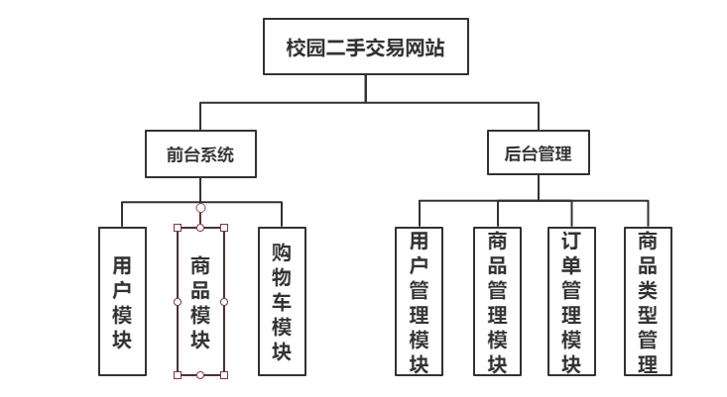
图2.1 系统功能模块图
1）前台系统
①用户模块：在用户模块中，用户可以进行注册和登录，修改密码，查看订单信息，修改个人信息等；
②商品模块：在商品模块中，用户可以浏览商品信息和查看商品详情；
③购物车模块：在购物车模块中，用户可以提交订单和查看自己的订单；
2）后台系统
①用户管理模块：在用户管理模块中，管理员可以对用户信息进行一些基本操作；
②商品管理模块：在商品管理模块中，管理员对用户发布的物品进行操作；
③订单管理模块：在该模块中，管理员可以查看用户的订单信息；
④商品类型管理：在商品类型管理模块中，管理员可以添加和编辑商品的类型。

2.2.2 用例图分析
1）买家
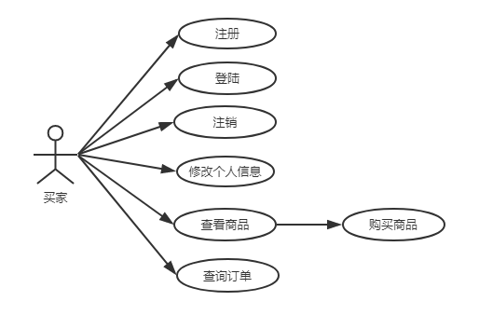
图2.2 买家用例图
2）卖家
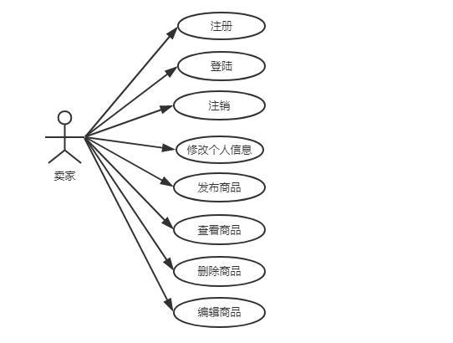
图2.3 卖家用例图

3）管理员
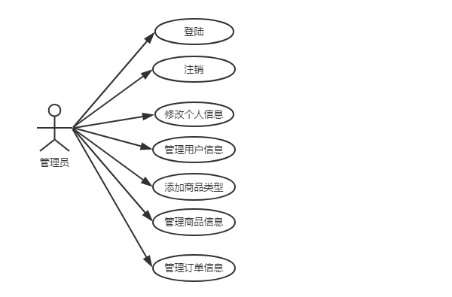
图2.4 管理员用例图

2.3非功能性需求分析
非功能性需求保证了系统的完整性，这样才能使本校园二手交易平台更加完美。在非功能需求中，应满足在性能、安全和界面方面的需求。

2.3.1 性能需求
在性能方面，要保证在前台呈现的信息和后台数据库的信息是一致的。应该保证信息交互的正确性和及时性。在网络环境较为良好的情况下，要求本平台的响应时间为1~2秒，最多不超过5秒；在系统容量方面，要求系统的用户量达到3000以上^{[12]}。

2.3.2 安全需求
系统要做到保护用户的信息和隐私，由于本平台还有交易的功能，所以保护财产安全也是必不可少的。维护人员应该能够及时发现平台中所存在的问题，采取必要的手段对非法侵入系统的行为回应^{[13]}。除此之外，管理员应该定期备份数据库。

2.3.3 界面需求
用户界面的质量，直接关系到本平台的性能能否充分发挥，能否使用户准确、高效、轻松地使用本平台^{[14]}。所以在设计本平台时，要达到界面的友好性和直观性，所以在设计时，界面应保持风格一致，使得用户使用时清晰明了，简单上手^{[15]}。

2.4本章小结
本章是对校园二手平台进行可行性分析，功能和非功能性需求分析。在可行性分析中，分别从经济、环境、技术和运营可行性来分析本平台的可行性。在功能性需求分析中，采用了组织结构图和用例图来做分析。最后分别从性能、安全和界面三方面来分析本平台的非功能性需求。

第3章 系统概要设计

3.1 总体功能及结构
经过需求分析，可以将该校园二手交易系统分为前端用户系统和后台管理员系统。前端系统的主要功能是买卖商品，而对信息进行管理和添加商品的类别是后台管理员系统的主要功能。

3.1.1 前台用户系统
前台用户系统主要是学生对二手物品进行买卖，具体功能设计如图3.1前台系统功能模块设计图：
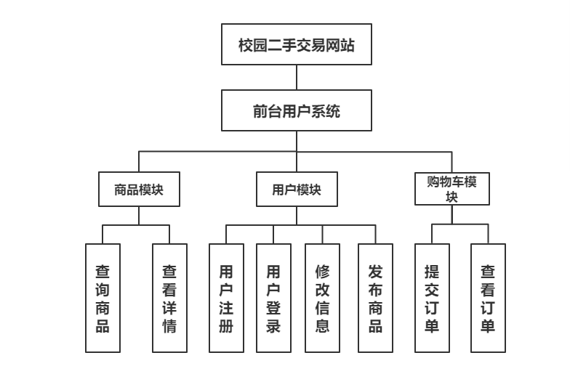
图3.1 前台系统功能模块设计图

如图所示，前台用户系统可以分为：
- 商品模块：在商品模块中，用户可以查看商品详情，查询商品等，用户可以对自己满意的商品可以进行购买；
- 用户模块：在用户模块中，用户可以进行注册、登陆，登陆成功之后可以对自己的个人信息进行修改，还可以将自己要出售的二手商品进行发布，包括对商品介绍，上传物品的图片等等；
③购物车模块：在购物车模块中，用户可以提交订单和查看自己的订单；

3.1.2 后台管理员系统
后台管理员系统主要是管理员管理用户和商品等信息。可以增加商品类别，方便用户根据类别来筛选物品。具体功能设计如图3.2后台管理员功能模块设计图：
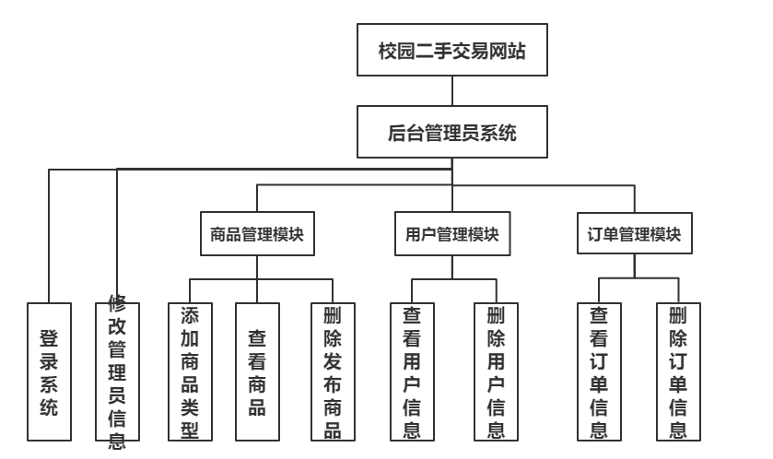图3.2 后台管理员功能模块图

如图所示，后台用户管理员系统可以分为：
- 登录系统：管理员可以使用自己的账号和密码来登录后台管理系统；
②修改管理员信息：管理员登录系统之后，可以对登录后台系统的密码进行修改和对管理员个人信息的修改；
- 订单管理模块：在订单管理模块中，管理员可以查看订单信息和删除违规订单；
- 用户管理模块：在用户模块中，管理员可以查看用户的信息和删除用户的信息；
- 商品管理模块：在商品管理模块中，管理员可以添加物品的类别来使用户可以按照类别来选购商品、可以对用户已经发布的商品进行查看和删除来达到管理商品的目的；

3.2数据库设计

3.2.1 实体E-R 图
根据业务需求，本平台共设计了六个实体及其属性，下面为具体的实体关系图。
在用户实体中，有编号、用户名、密码、用户电话、用户邮箱、用户类别、用户头像和个人简介等，其中编号为主键。如图3.3用户实体属性图所展示
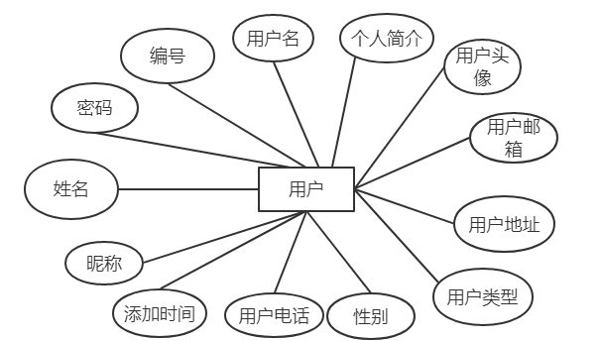
图3.3 用户实体属性图

在管理员实体中，其属性有编号、用户名、姓名等，其中编号为主键。如图3.4管理员实体属性图所示：
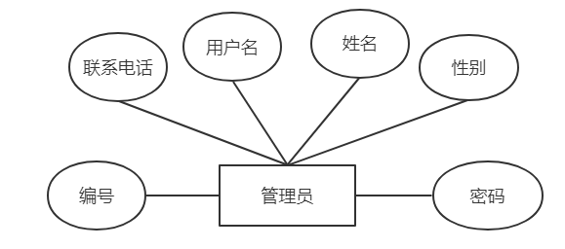
图3.4 管理员实体属性图

在商品类型实体中，有编号和名称，编号为主键。如图3.5商品类别实体图所展示：

图3.5 商品类型实体属性图

在商品实体中，其属性有商品编号、发布时间、商品价格、卖家联系方式、卖家地址、卖家邮箱和商品状态等，其中商品编号为主键。如图3.6商品实体属性图所示：
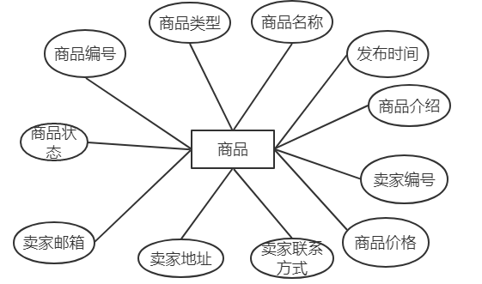
图3.6 商品实体属性图

在订单实体中，其属性有订单编号、商品编号、送货地址等，其中订单编号为主键。如图3.7订单实体属性图所示：
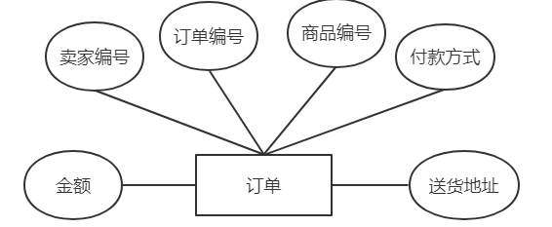
图3.7 订单实体属性图

在订单物件实体中，其属性有物件编号、订单编号、商品编号、用户编号和受理状态等，其中物件编号作为。如图3.8订单物件实体图所示：
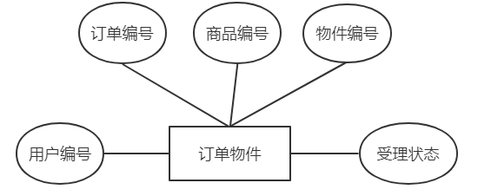
图3.8 订单物件实体属性图

实体与实体之间的关系如图3.9关联图所示：
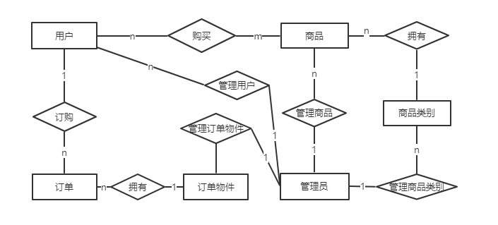
图3.9 系统实体图

3.2.2 表格式
在本平台的实现过程中，共建立了user、goods等在内的六张数据库的表，具体数据库的表如下。
用户表如表3.10所示：
表3.10 学生user表结构
字段名称 | 字段表示 | 字段类型（长度） | 主外键 | 是否为空值 | 备注
编号 | user_id | int | 主键 | 不为空值
用户名 | user_name | varchar(50) |  | 不为空值
密码 | user_pass | varchar(200) |  | 不为空值
姓名 | real_name | varchar(50)
昵称 | nick_name | varchar(50)
性别 | user_sex | int |  |  | 1:男 2:女
用户地址 | user_address | varchar(300)
用户电话 | user_phone | varchar(50)
用户邮箱 | user_email | varchar(50)
用户头像 | user_photo | varchar(200)
个人简介 | user_note | text
添加时间 | reg_date | datetime
用户类型 | user_type | int |  | 不为空值 | 1:买家 2:卖家

管理员表如表3.11所示：
表3.11 管理员admin表结构
字段名称 | 字段表示 | 字段类型（长度） | 主外键 | 是否为空值 | 备注
编号 | user_id | int | 主键 | 不为空值
用户名 | user_name | varchar(50) |  | 不为空值
密码 | user_pass | varchar(200) |  | 不为空值
姓名 | real_name | varchar(50)
性别 | user_sex | int |  |  | 1:男 2:女
联系电话 | user_phone | varchar(50)

商品类别表如表3.12所示：
表3.12 商品类别goods_type表结构
字段名称 | 字段表示 | 字段类型（长度） | 主外键 | 是否为空值 | 备注
编号 | goods_type_id | int(11) | 主键 | 不为空值
类别名称 | goods_type_name | varchar(225)

商品表如表3.13所示：
表3.13 商品goods表结构
字段名称 | 字段表示 | 字段类型（长度） | 主外键 | 是否为空值 | 备注
编号 | goods_id | int(11) | 主键 | 不为空值
卖家编号 | user_id | int |  | 不为空值
卖家电话 | user_phone | varchar(50) |  | 不为空值
地址 | user_adress | varchar(200)
邮箱 | user_email | varchar(50)
商品名称 | goods_name | varchar(225) |  | 不为空值
商品类型 | goods_type_id | int
商品价格 | goods_price | double
详细介绍 | goods_desc | text
发布时间 | goods_date | varchar(50)
商品状态 | goods_status | int |  | 不为空值 | 1:待购买 2:已购买

订单表如表3.14所示：
表3.14 订单orders表结构
字段名称 | 字段表示 | 字段类型（长度） | 主外键 | 是否为空值 | 备注
订单编号 | orders_id | int(11) | 主键 | 不为空值
商品编号 | goods_id | int(11) |  | 不为空值
卖家编号 | user_id | int(11) |  | 不为空值
送货地址 | user_adress | varchar(50)
付款方式 | payment | varchar(50)
金额 | goods_price | double

订单物件表如表3.15所示：
表3.15 订单物件orders_item表结构
字段名称 | 字段表示 | 字段类型（长度） | 主外键 | 是否为空值 | 备注
物件编号 | orders_item_id | int(11) | 主键 | 不为空值
订单编号 | orders_id | int(11) |  | 不为空值
商品编号 | goods_id | int(11) |  | 不为空值
受理状态 | orders_flag | int |  |  | 1:待交付 2:已交付 3:已确认 4:已取消
用户编号 | user_id | int(11) |  | 不为空值

3.3本章小结
本章是对该校园二手交易系统的概要设计阶段做介绍，主要从系统的主要功能介绍起，之后介绍了该系统的数据库部分，包括各个实体与实体对应的属性。还设计了数据库的表，为之后的详细设计奠定了基础。

第4章 详细设计与实现

4.1 运行环境
1、硬件环境
本平台采用的硬件环境为i5及以上的处理器。
2、软件环境
该平台采用JSP+Servlet技术，采用B/S体系结构模型，并在Eclipse平台下开发设计。Tomcat用作Web服务器，后端数据库是MySQL数据库，在win 10操作系统上运行。

4.2系统前台基本功能设计与实现

4.2.1 用户模块设计与实现
在网上交易平台中，用户是最重要的一部分。在这一模块中，包含了用户注册、用户登陆、用户修改自己信息和发布物品四个功能。
- 用户注册
用户在首页点击注册进入到注册页面后，用户需要输入一系列信息，其中用户名、密码和联系电话是必不可少的。界面设计如图4.1所示。
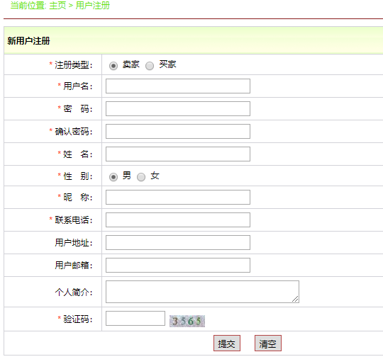
图4.1 用户注册界面

用户注册时序图如图4.2所示。
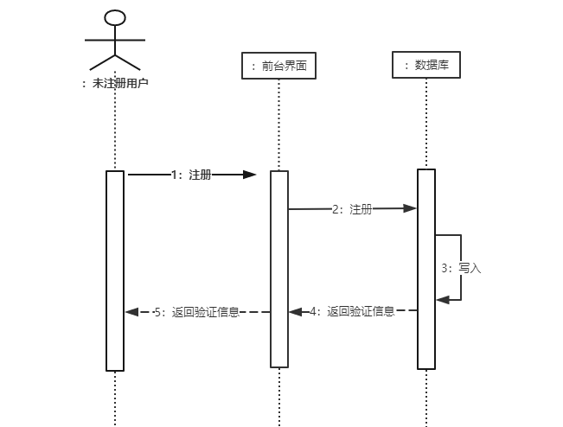
图4.2 用户注册时序图

- 用户登陆
用户在注册完成后，需要用自己注册的时候所使用的账号和密码进行登录才可以购买商品。界面设计如图4.3所示。

图4.3 用户登录界面

用户登录时序图如图4.4所示。
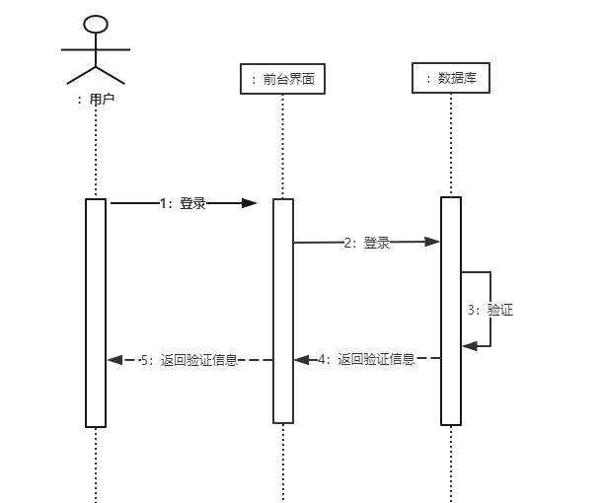
图4.4 用户登陆时序图

- 修改个人信息
用户在登陆后，可以查看自己所注册的信息，并且可以对这些信息进行修改。界面设计如图4.5所示。
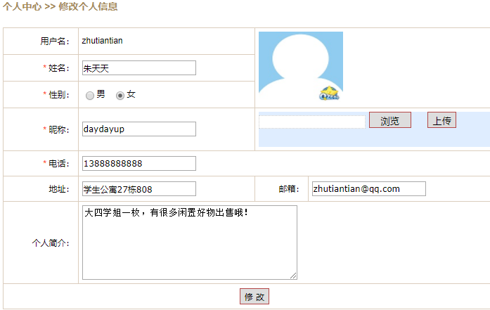
图4.5 修改个人信息界面
用户修改个人信息时序图如图4.6所示。
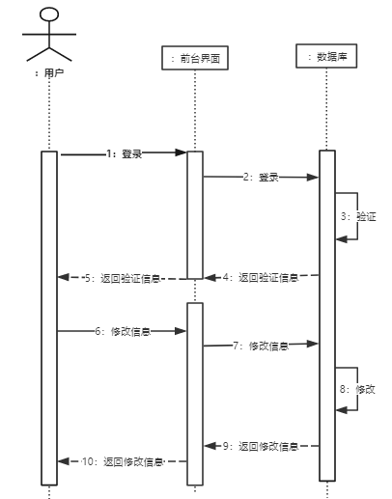
图4.6 修改个人信息时序图

- 发布物品
用户在登陆成为卖家后，可以发布自己的二手物品供他人选购，在发布物品时，发布者需要选择发布物品的类别，还要提供物品的信息、价格、图片等信息。界面设计如图4.7所示。
在发布物品时，后台通过SQL语句向goods表中添加物品的信息，关键代码如下：
String sql="insert into goods(goods_id,goods_type_id,goods_price,user_phone,user_email,user_address,goods_desc) " + "values(?,?,?,?,?,?,?)";
在图片上传时所用到的关键代码如下：
var flag = "${tip}";
var filename = "${filename}";
var filenameGBK = "${filenameGBK}";
if(flag=='ok')
{
var userPhoto= window.parent.document.getElementById("user_photo");
userPhoto.value=filename;
window.parent.document.getElementById("op").style.display="none";
document.getElementById("upTip").innerHTML="上传成功！";
window.parent.document.getElementById("userImg").src="images/head/"+filename; 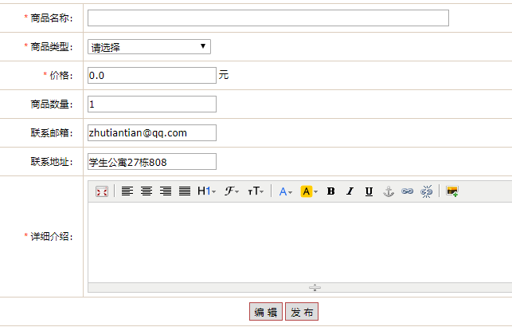
图4.7 发布物品界面

发布物品时序图如图4.8所示。
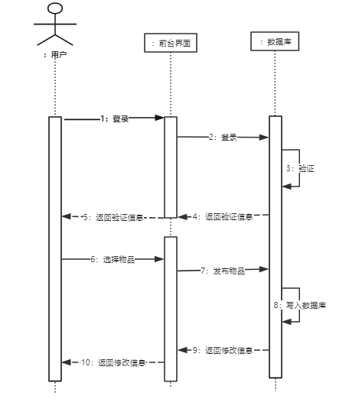
图4.8 发布物品时序图

4.2.2 商品模块设计与实现
由于二手交易平台的核心功能是完成二手物品的买卖，所以商品模块的设计显得非常重要。本模块的设计关系到用户是否能对商品有直观的了解以便购买以及是否能够快速查找到自己所想要的物品。这一模块包含了查看商品详情和查询商品两个功能。
- 查看详情
用户在登陆或未登录的情况下都能够查看商品详情，查看商品界面主要内容有商品名称、介绍、价格等信息。在登陆状态下，用户在查看后可以进行购买。对于未登录的用户，点击购买按钮后会提示弹窗登录。其界面设计如图4.9所示。
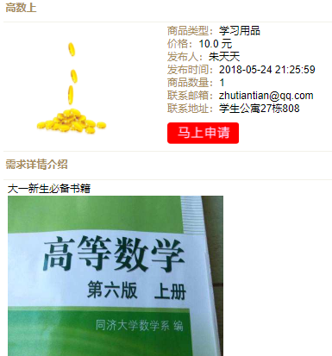
图4.9 查看详情界面

- 查询商品
在查询商品界面中，用户能在搜索栏中直接搜索想要的物品，也能选择商品的分类，还能通过输入价格上下限来搜索。
查询物品的界面如图4.10所示.。
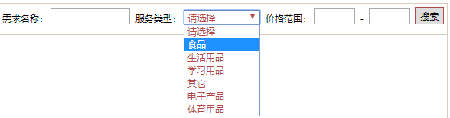
图4.10 查询物品界面

查询物品的时序图如4.11所示。
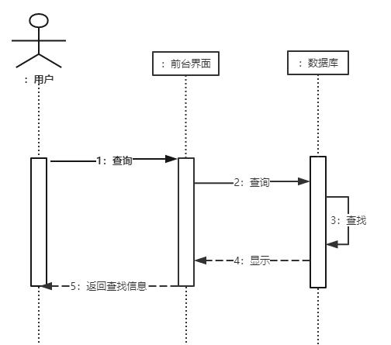
图4.11 查询物品界面

4.2.3 购物车模块设计与实现
在校园二手交易平台中，购买物品是必不可少的项目。所以在购物车模块的设计中，主要可以对物品进行购买和查看自己的购买订单。
- 提交订单
用户分为买家和卖家，买家不能购买只能发布商品。买家用户可以购买卖家发布的商品。在购买之后要提交订单，所提交的订单会保存在数据库中，在提交订单时需要获取用户的信息以及选择付款方式。其提交订单的界面如图4.12所示。
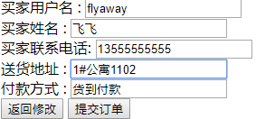
图4.12 提交订单界面

提交订单的时序图如4.13图所示。
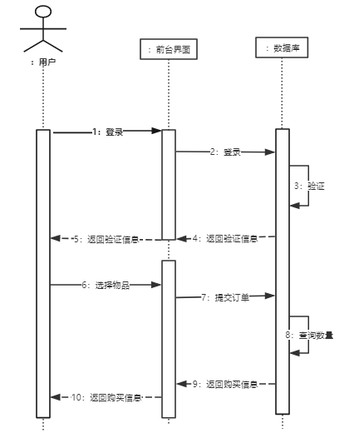
图4.13 提交订单时序图
- 查看订单
用户在提交订单之后，可以查看订单编号、价格、送货地址等信息。
在获取订单详情时，我们可以用下面的代码进行获取所显示的信息：
String orders_id=req.getParameter("orders_id");
req.setAttribute("orderItemList",liuService.orderItemList(orders_id));
${ordersItem.goods.goods_name} //获取物品名称
${ordersItem.goods_quantity} //获取所购买物品的数量
${ordersItem.goods.price} //获取物品的价格
${ordersItem.zt} //获取物品的受理状态
其查看订单的界面如图4.14所示。
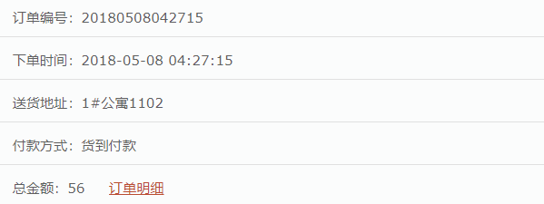
图4.14 查看订单界面

查看订单时序图如图4.15所示。
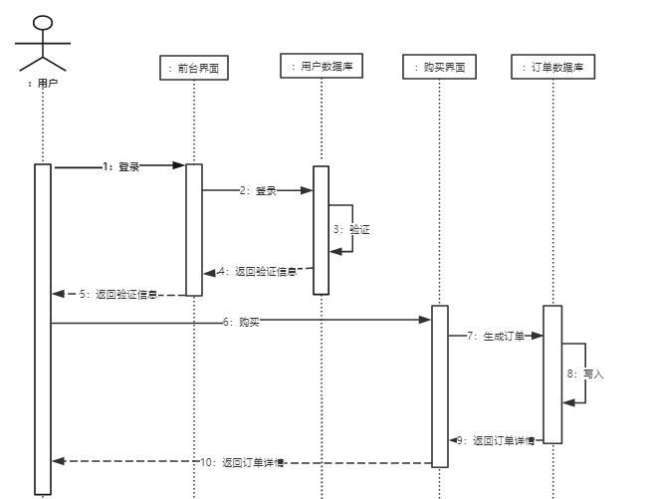
图4.15 查看订单时序图

4.3系统后台基本功能设计与实现

4.3.1 用户管理模块设计与实现
管理员可以对所注册的用户进行管理，管理员可以查看、搜索和删除用户信息。用户管理的界面如图4.20所示。
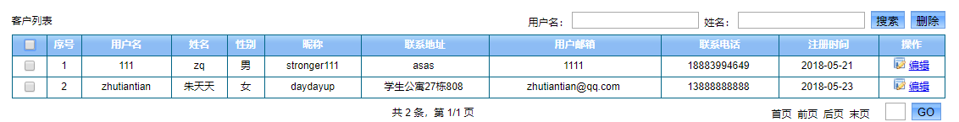
图4.20 用户管理界面

用户管理时序图如图4.21所示。
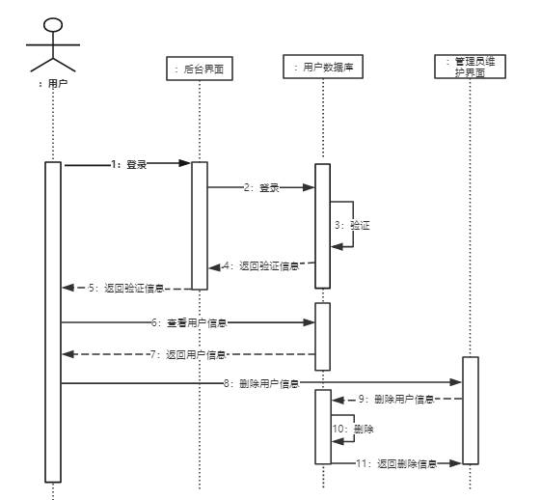
图4.21 用户管理时序图

4.3.2 物品管理模块设计与实现
在物品管理模块中，管理员可以增加商品的类别，方便用户根据分类来搜索。除此之外，用户还可以查看由用户发布的商品和删除商品。
- 增加/删除物品类别
管理员可以新增物品的类别，新增成功后，在数据库中保存了物品的类别和编号，用户在发布自己物品时，可以选择对应的类别来进行发布。如对不需要的类别，可以进行删除操作。
新增类别的界面如图4.22所示。
图4.22 新增类别界面

删除类别的界面如图4.23所示。
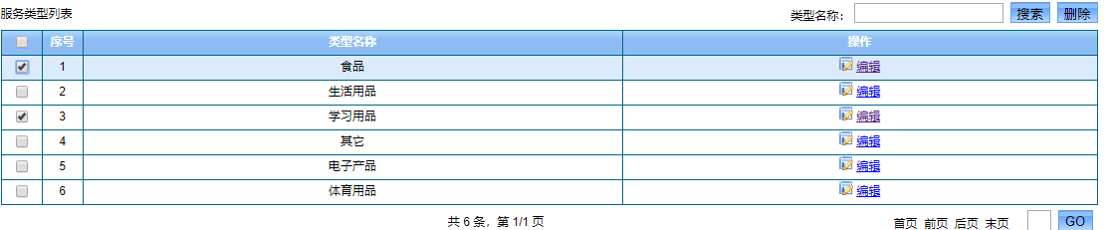
图4.23 删除类别界面

新增删除商品类别的图如图4.24所示。
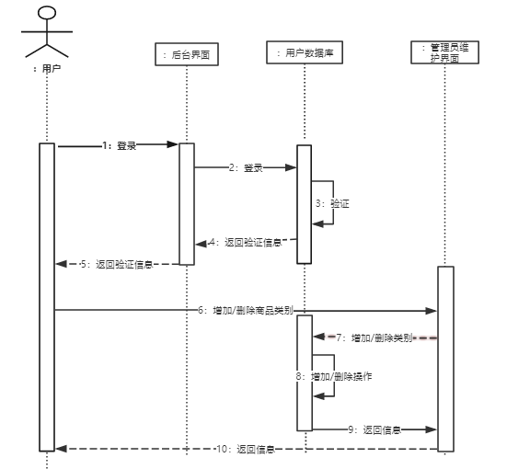
图4.24 新增/删除类别时序图
- 查看物品
管理员可以对用户发布的物品进行查看。
查看物品的界面如图4.25所示。
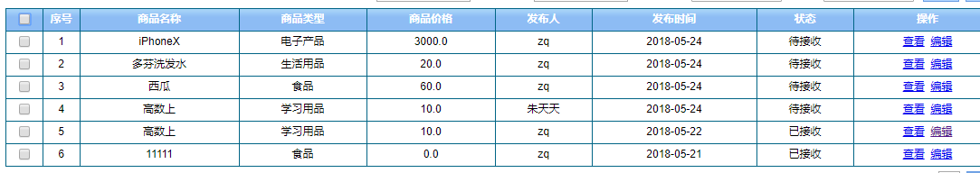
图4.25 查看物品界面

查看物品时序图如图4.26所示。
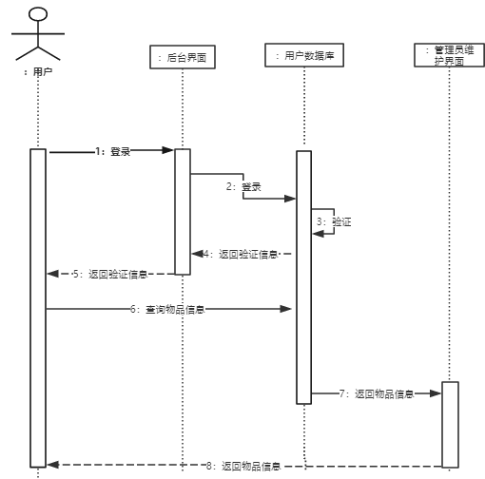
图4.26 查看物品时序图

- 删除物品
管理员可以删除用户发布的违规物品。
删除物品的界面如图4.27所示。
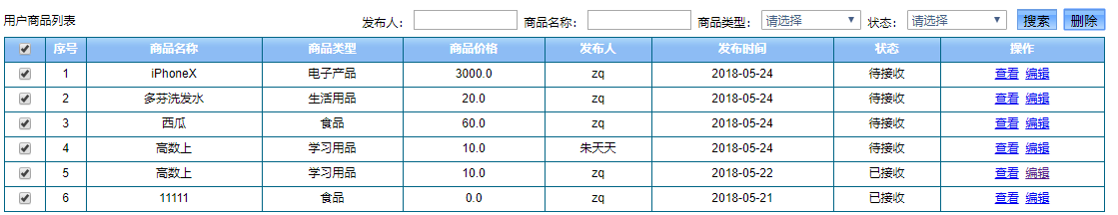图4.27 删除物品界面

删除商品如图4.28所示。
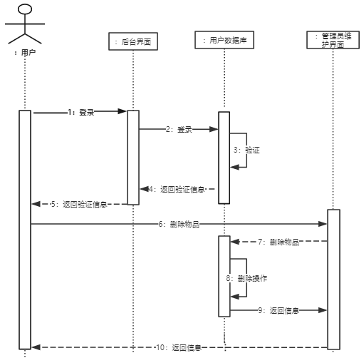
图4.28 删除物品时序图

4.3本章小结
本章是对校园二手平台的详细设计，介绍了本平台是如何实现的。重点展现了各模块的界面原型和实现的时序图。

第5章 系统测试

5.1 测试计划
由于本平台是分为不同的子系统，所以在测试的时候要对不同的平台分开测试。对于前台功能测试主要采用黑盒测试方法，主要对用户买卖商品的功能进行测试。依据用户使用本平台的需求完成测试用例的编写，并记录测试的结果。对于后台测试主要采用黑盒测试方法，主要是对管理员对物品管理功能进行测试。根据相关的功能记录测试的结果。

5.2 测试用例
下面对前台系统的商品、用户、购物车等主要功能进行测试。
测试用例如下：
名称 | 登陆功能
定义 | 用户在游客和登录状态下都可以浏览商品信息，但是买卖物品、订单等功能必须要登录后才可以使用。登录主要是通过登录名和密码来确定用户是否已经注册。已注册的用户可以成功登陆，未登录用户在购买物品后会提示弹窗并返回登录界面。
用例 | 1.不输入登录名和密码  2.只输入登录名，不输入密码  3.输入密码，不输入登录名  4.输入错误的登录名与密码  5.输入正确的登录名与密码  6.输入正确的登录名与错误的密码  7.输入错误的登录名与正确的密码
测试数据 | 2、zhutiantian  3、111  4、zhutiatia 000  5、zhutiantian 111  6、zhutiantian 000  7、zhutiatia 111
预期情况 | 1 | 提示用户名和密码不能为空
预期情况 | 2 | 提示用户名和密码不能为空
预期情况 | 3 | 提示用户名和密码不能为空
预期情况 | 4 | 提示登录异常：用户名或密码错误
预期情况 | 5 | 登录成功并跳转到主页
预期情况 | 6 | 提示登录异常：用户名或密码错误
预期情况 | 7 | 提示登录异常：用户名或密码错误

名称 | 注册功能
定义 | 用户如果只是浏览物品的情况以游客身份就可以了，如果要进行买卖物品就必须要登录。这就必须注册一个新的账号登录后才能进行买卖商品。在注册页面用户必须选择注册类型，填写用户名和密码。之后确认密码、姓名、性别、昵称、联系电话都是必填的，其他信息如用户地址、用户邮箱、个人简介等信息可以不填写，之后购买物品时可以再次填写地址等信息。最后需输入验证码方可提交注册信息。
用例 | - 选择注册类型、输入登录名、密码、确认密码、用户姓名、选择性别、昵称、联系电话、用户地址、用户邮箱、个人简介、验证码。  - 不输入登录名  - 不输入个人简介  - 不输入密码  - 全部为空  - 只输入登录名和密码  - 不输入联系地址
测试数据 | - 卖家、zhutiantian、111、111、朱天天、女、daydayup、18883991111、重邮24栋寝室、zhutiantian@qq.com、简单介绍、随机验证码  - 卖家、111、111、朱天天、女、daydayup、18883991111、重邮24栋寝室、zhutiantian@qq.com、简单介绍、随机验证码  - 卖家、zhutiantian、111、111、朱天天、女、daydayup、18883991111、重邮24栋寝室、zhutiantian@qq.com、随机验证码  - 卖家、zhutiantian、111、朱天天、女、daydayup、18883991111、重邮24栋寝室、zhutiantian@qq.com、简单介绍、随机验证码  - 空  - zhutiantian、111  - 卖家、zhutiantian、111、111、朱天天、女、daydayup、18883991111、zhutiantian@qq.com、简单介绍、随机验证码
预期情况 | 1 | 注册成功
预期情况 | 2 | 提示登录名不能为空
预期情况 | 3 | 注册成功
预期情况 | 4 | 提示密码不能为空
预期情况 | 5 | 提示输入注册信息
预期情况 | 6 | 提示两次输入密码不一致
预期情况 | 7 | 注册成功

名称 | 修改个人信息模块
定义 | 用户可以在修改用户信息的功能里修改自己的信息，修改成功后点击保存即可修改成功。
用例 | - 修改姓名、性别、昵称、电话、地址、个人简介、邮箱，  - 只修改姓名  - 只修改电话  - 只修改地址
测试数据 | - 朱天天、女、daydayup、13888888888、学生公寓24栋、简单介绍、zhutiantian@qq.com→朱飞飞、男、flypig、13999999999、学生公寓27栋、介绍、flypig@qq.com  - 朱天天→朱飞飞  - 13888888888→13999999999  - 学生公寓24栋→学生公寓27栋
预期情况 | 1 | 修改成功
预期情况 | 2 | 修改成功
预期情况 | 3 | 修改成功
预期情况 | 4 | 修改成功

名称 | 购买功能
定义 | 用户浏览完物品信息可以购买物品，在购买时，用户可以查看总金额，也可以删除其中某个商品或者清空购物车。
用例 | - 选择商品点击购买，在购物车中选中并点击提交订单  - 选择商品和购买数量然后点击购买，在购物车选中并提交订单  - 在购物车选中一个商品，点击删除  - 点击清空购物车
测试数据 | - 图书：高数18讲、数量：1  - 图书：高数18讲、数量：4  - 图书：高数18讲  - 无
预期情况 | 1 | 点击后跳转到购物车
预期情况 | 2 | 跳转到购物车，显示订单的详细情况
预期情况 | 3 | 选中的商品被删除
预期情况 | 4 | 购物车的物品将被清空

名称 | 发布商品功能
定义 | 卖家可以发布自己的闲置物品以供买家来进行购买。用户需要在发布物品界面上填写物品名称、选择所发布商品的类别、价格和数量联系方式、联系邮箱、联系地址、物品介绍、上传图片。如果没有上传的图片，则系统默认会上传默认的图片。联系方式、联系邮箱和联系地址不是必须的。
用例 | - 输入相应的商品信息并上传图片  - 输入相应的商品品信息但没有上传图片  - 填写商品信息时，没有填写商品价格  - 填写商品信息时，没有填写商品数量  - 填写商品信息时，没有填写联系方式和联系邮箱  - 全部为空
测试数据 | - 高数上、学习用品、10、1、13888888888、zhutiantian@qq.com、学生公寓24栋、大一新生必备图书、图片  - 高数上、学习用品、1、13888888888、zhutiantian@qq.com、学生公寓24栋、大一新生必备图书  - 高数上、学习用品、10、13888888888、zhutiantian@qq.com、学生公寓24栋、大一新生必备图书  - 高数上、学习用品、10、1、13888888888、zhutiantian@qq.com、学生公寓24栋、大一新生必备图书  - 高数上、学习用品、10、1、学生公寓24栋、大一新生必备图书  - 空
预期情况 | 1 | 发布物品成功
预期情况 | 2 | 发布物品成功
预期情况 | 3 | 提示填写商品价格
预期情况 | 4 | 提示填写商品数量
预期情况 | 5 | 发布物品成功
预期情况 | 6 | 提示填写对应的商品信息

名称 | 购物车订单功能
定义 | 用户在点击购买后，进入购物车，用户在决定了满意的物品后提交订单，点击去收银台按钮后，系统会让用户填写包括电话、收货地址和付款方式等信息。填写完成后就可以提交订单，订单生成成功，用户完成购买。
用例 | - 点击去收银台按钮  - 确认订单时，确认自己的订单信息包括住址，电话和付款方式  - 确认订单时，修改自己的订单信息包括住址，电话和付款方式  - 确认订单时，只修改住址  - 确认订单时，只修改自己的电话
测试数据 | - 学习用品订单：高数上  - 重邮27栋、18883991111、货到付款  - 重邮27栋、18883991111、货到付款→重邮28栋、18883992222、在线付款  - 重邮27栋→重邮28栋  - 18883991111→18883992222
预期情况 | 1 | 交易成功
预期情况 | 2 | 修改确认信息并交易成功
预期情况 | 3 | 修改确认信息并交易成功
预期情况 | 4 | 修改确认信息并交易成功
预期情况 | 5 | 修改确认信息并交易成功

下面对后台管理的登陆、物品管理、用户管理等功能进行功能测试。
测试用例如下：
名称 | 登录功能
定义 | 管理员输入自己的登录名、密码和4位随机验证码登录进入管理界面，用户必需有管理员的账号和密码才能进入后台管理系统。
用例 | - 输入管理员登录名、密码和验证码  - 输入错误的管理员登录名  - 输入登录名，不输入密码  - 输入密码，不输入登录名  - 输入非管理员的登录名和密码  - 不输入验证码
测试数据 | - admin、admin、1234  - papi、admin、1234  - admin、1234  - admin、1234  - zhutiantian、111、1234  - admin、admin
预期情况 | 1 | 登录成功
预期情况 | 2 | 提示账号或密码不正确
预期情况 | 3 | 提示密码不能为空
预期情况 | 4 | 提示账号不能为空
预期情况 | 5 | 提示你不是管理员
预期情况 | 6 | 提示请输入验证码

名称 | 用户管理功能
定义 | 管理员可以查看、编辑和删除用户信息。
用例 | - 点击查看某一用户信息  - 点击删除用户信息  - 删除后，在前台用删除的账户进行登录  - 删除查看后台用户信息是否还有该用户
测试数据 | - zhutiantian  - zhutiantian  - zhutiantian、000000  - zhutiantian
预期情况 | 1 | 显示zhutiantian的详细信息
预期情况 | 2 | 显示该用户删除成功
预期情况 | 3 | 提示请先注册
预期情况 | 4 | 无法找到该用户

名称 | 商品类型管理功能
定义 | 管理员可以添加商品类别和删除物品的类别，添加成功后会显示在用户发布商品的页面上。
用例 | - 点击添加类别按钮，添加物品的类别  - 添加物品的类别，在前台界面显示  - 点击删除物品的类别，删除物品的类别
测试数据 | - 添加体育用品类别  - 体育用品  - 无
预期情况 | 1 | 显示添加成功
预期情况 | 2 | 在前台有该类别
预期情况 | 3 | 显示删除成功

名称 | 物品管理功能
定义 | 后台管理员可以管理用户所发布的商品，管理员可以查看商品详情和删除该商品。在删除该商品后，该物品将不再出现在前台的商品里面。
用例 | - 点击查看按钮，查看某一商品的详情  - 点击删除按钮，删除用户发布的商品  - 点击删除按钮，查看前台的物品
测试数据 | - 高数上  - 无  - 高数上
预期情况 | 1 | 显示该物品的详细信息
预期情况 | 2 | 显示删除成功
预期情况 | 3 | 在前台页面不会显示所删除的物品

5.3 测试结果及分析
测试完成后，大部分功能如登陆、注册、提交订单等基本实现且与预期的情况相符合。在发布物品的功能中，图片上传与预期结果有些出入。在测试的过程中，更多地是发现这些功能还可以做得更加完善。可进一步优化的地方有：
- 在发布物品的功能时，可以选择多张图片进行上传。
- 在前台物品展示时，可以添加分页。
- 在注册和登录时，可以添加验证，如密码的验证等。

5.4 本章小结
本章是系统测试阶段，测试的目的不是为了修改程序中所存在的问题，而是发现更多的问题，本章是改进系统的基础。通过对各个功能的测试用例可以对本系统进行测试。

第6章 总结与展望

6.1 总结
本次毕业设计总共花了两个多月的时间，从选择题目，到后面的设计实现以及论文的编写。在准备阶段，主要是收集与本课题相关的资料例如研究现状与研究背景。在对课题有了了解之后，依据用户的需求来设计本校园二手交易平台。在设计阶段，从功能需求开始，接着是概要设计和详细设计，最后是测试阶段。在系统实现阶段，在上传图片功能的实现中出现了问题，通过上网查阅资料得到了解决。在做完系统后，对该系统进行测试，发现尽可能多的错误并加以改正。
通过本次对校园二手交易平台的毕业设计，我对软件开发的流程更为熟悉，提高了自己的动手能力。

6.2 展望
本校园二手交易平台实现了用户和用户之间的商品交易的功能。在本平台中，用户可以自己查找所需要的物品，在线提交订单等功能。
本平台在设计的时候还有很多不足的地方。由于前期在设计的时候对某些功能不够细化，以至于在实现的时候不能够做到完善。自己在今后的学习和工作的过程中会从多个方面考虑，争取在设计时做到详尽。

参考文献
- 黄海清.“互联网+”时代下的大数据应用[J].中国建设信息化,2018(03):21.
- 邓之宏,郑伟亮,秦军昌.中国C2C交易市场电子服务质量综合评价实证研究[J].数理统计与管理,2014,33(04):604-619.
- 苏玉慧. 基于B/S架构的高校二手网络交易平台的设计与实现[D].南昌大学,2016.
- 王凤凤,王子威,洪富艳.校园二手交易平台的问题和对策[J].时代金融,2017(32):272+276.
- 王本康. “互联网+便利店”模式下体验营销影响顾客行为研究[D].贵州大学,2017.
- 丁传虎.校园二手交易平台问题与对策[J].新经济,2014(32):64.
- 杜杰,洪富艳.针对校园二手交易平台营销方式的具体分析[J].商场现代化,2017(18):67-68.
- Z. Hai Tao, Campus second-hand goods trading platform design 2015 8th International Conference on Intelligent Computation Technology and Automation (ICICTA), Nanchang, 2015, pp. 261-264.
- E. A. Watkins, F. Roesner, S. McGregor, B. Lowens, K. Caine and M. N. Al-Ameen, "Sensemaking and Storytelling: Network Security Strategies for Collaborative Groups," 2016 International Conference on Collaboration Technologies and Systems (CTS), Orlando, FL, 2016, pp. 622-623.
- B. Liu and H. Liu, "The research focused on multiple criteria decision-making in the second-hand house transaction," 2011 International Conference on Uncertainty Reasoning and Knowledge Engineering, Bali, 2011, pp. 177-180.
- 吕晓萌,高连廷,鲁艺,姜晓雨.关于构建大学校园二手商品交易平台的设想[J].对外经贸,2016(07):127-128+133.
- 刘敏娜,魏浩.基于B/S架构的电子商务网站的设计与实现[J].软件工程师,2015,18(11):42-44.
- 郑雷雷,宋丽华,郭锐,张建成.B/S架构软件的安全性测试研究[J].计算机技术与发展,2012,22(01):221-224.
- 李德生. 电子商务服务平台中即时构建服务供应链关键问题研究[D].山东大学,2012.
- 李森. 电商时代国内二手物品交易模式研究[D].中央民族大学,2015.

致谢
到现在为止，毕业设计已经初步完成。在做毕业设计的这段时间里，我认识到了自身的不足以及项目经验的缺乏。做到最后，还是在不断地查阅资料和向老师同学求助。在从设计到实现的整个阶段中，学习到了以前不会的技能，同时，也巩固了大学所学的知识。
首先，感谢本次指导老师舒强老师。在我做毕业设计的过程中提供了很多帮助，找出我的问题并悉心帮我做修改，让我可以顺利地完成毕业设计。
其次，感谢在毕业设计的过程中给予帮助的老师和同学。他们能够在我遇到一些困难的时候帮助我。
最后，感谢学院各个老师栽培。经历了这几年的学习，自己对软件工程有了新的了解以及提高了自己的动手能力。

附录A 部分代码展示
/**
* @Title: index
* @Description: 展示首页信息
* @return String
*/
@RequestMapping(value="page_index.action")
public String index(Task paramsTask,PaperUtil paperUtil,
ModelMap model,HttpServletRequest request,HttpServletResponse response,HttpSession httpSession){
try {
//查询商品信息集合
if (paramsTask==null) {
paramsTask = new Task();
}
//分页信息设置
paperUtil.setPagination(paramsTask);
int[] sum = {0};
paramsTask.setTask_status(1);
List<Task> tasks = indexManager.listTasks(paramsTask,sum);
model.addAttribute("tasks", tasks);
paperUtil.setTotalCount(sum[0]);
model.addAttribute("paramsTask", paramsTask);

//查询商品类型
TaskType _taskType1 = new TaskType();
_taskType1.setStart(-1);
List<TaskType> taskTypes1 = indexManager.listTaskTypes(_taskType1, null);
if (taskTypes1==null) {
taskTypes1 = new ArrayList<TaskType>();
}
model.addAttribute("taskTypes", taskTypes1);
} catch (Exception e) {
e.printStackTrace();
return "error";
}

return "task";
}

/**
* @Title: listTasks
* @Description: 展示商品列表
* @return String
*/
@RequestMapping(value="page_listTasks.action")
public String listTasks(Task paramsTask,PaperUtil paperUtil,
ModelMap model,HttpServletRequest request,HttpServletResponse response,HttpSession httpSession){
try {
//查询商品信息集合
if (paramsTask==null) {
paramsTask = new Task();
}
//分页信息设置
paperUtil.setPagination(paramsTask);
int[] sum = {0};
paramsTask.setTask_status(1);
List<Task> tasks = indexManager.listTasks(paramsTask,sum);
model.addAttribute("tasks", tasks);
paperUtil.setTotalCount(sum[0]);
model.addAttribute("paramsTask", paramsTask);

//查询商品类型
TaskType _taskType1 = new TaskType();
_taskType1.setStart(-1);
List<TaskType> taskTypes1 = indexManager.listTaskTypes(_taskType1, null);
if (taskTypes1==null) {
taskTypes1 = new ArrayList<TaskType>();
}
model.addAttribute("taskTypes", taskTypes1);
} catch (Exception e) {
e.printStackTrace();
return "error";
}

return "task";
}

/**
* @Title: queryTask
* @Description: 查询商品详情
* @return String
*/
@RequestMapping(value="page_queryTask.action",method=RequestMethod.GET)
public String queryTask(Task paramsTask,
ModelMap model,HttpServletRequest request,HttpServletResponse response,HttpSession httpSession){
try {
//得到商品
Task task = indexManager.queryTask(paramsTask);
model.addAttribute("task", task);

} catch (Exception e) {
e.printStackTrace();
return "error";
}

return "taskDetail";
}
/**
* @Title: saveAdmin
* @Description: 保存修改个人信息
* @return String
*/
@RequestMapping(value="page_saveUserFront.action",method=RequestMethod.POST)
@ResponseBody
public JSONData saveUserFront(User paramsUser,
ModelMap model,HttpServletRequest request,HttpServletResponse response,HttpSession httpSession){
JSONData jsonData = new JSONData();
try {
//保存修改个人信息
indexManager.updateUser(paramsUser);
//更新session
User admin = new User();
admin.setUser_id(paramsUser.getUser_id());
admin = indexManager.getUser(admin);
httpSession.setAttribute("userFront", admin);
} catch (Exception e) {
e.printStackTrace();
jsonData.setErrorReason("后台服务器异常");
return jsonData;
}
return jsonData;
}

/**
* @Title: saveUserFrontPass
* @Description: 保存修改个人密码
* @return String
*/
@RequestMapping(value="page_saveUserFrontPass.action",method=RequestMethod.POST)
@ResponseBody
public JSONData saveUserFrontPass(User paramsUser,
ModelMap model,HttpServletRequest request,HttpServletResponse response,HttpSession httpSession){
JSONData jsonData = new JSONData();
try {
//保存修改个人信息
indexManager.updateUser(paramsUser);
//更新session
User userFront = (User)httpSession.getAttribute("userFront");
if (userFront!=null) {
userFront.setUser_pass(paramsUser.getUser_pass());
httpSession.setAttribute("userFront", userFront);
}
} catch (Exception e) {
e.printStackTrace();
jsonData.setErrorReason("后台服务器异常");
return jsonData;
}
return jsonData;
}

/**
* @Title: listTasks
* @Description: 查询商品信息
* @return String
*/
@RequestMapping(value="page_listMyTasks.action")
public String listMyTasks(Task paramsTask,PaperUtil paperUtil,
ModelMap model,HttpServletRequest request,HttpServletResponse response,HttpSession httpSession){
try {
if (paramsTask==null) {
paramsTask = new Task();
}
//获取用户,用户只能查询自己的商品
User userFront = (User)httpSession.getAttribute("userFront");
if (userFront.getUser_type()==1) {
paramsTask.setUser_id(userFront.getUser_id());
}
//设置分页信息
paperUtil.setPagination(paramsTask);
//总的条数
int[] sum={0};
//查询商品列表
List<Task> tasks = indexManager.listTasks(paramsTask,sum);

model.addAttribute("tasks", tasks);
paperUtil.setTotalCount(sum[0]);

} catch (Exception e) {
e.printStackTrace();
return "error";
}

return "taskShow";
}
/**
* @Title: reg
* @Description: 跳转注册页面
* @return String
*/
@RequestMapping(value="page_reg.action")
public String reg(){
return "reg";
}

/**
* @Title: myInfo
* @Description: 跳转个人信息页面
* @return String
*/
@RequestMapping(value="page_myInfo.action")
public String myInfo(){
return "myInfo";
}

/**
* @Title: myPwd
* @Description: 跳转个人密码页面
* @return String
*/
@RequestMapping(value="page_myPwd.action")
public String myPwd(){
return "myPwd";
}

public String getTip() {
return tip;
}

public void setTip(String tip) {
this.tip = tip;
}

}

附录B 英文翻译
Introduction
Cloud computing is a style of Internet-based computing which refers to both the applications delivered as services, as well as to the hardware and systems software in the infrastructure that provides these services. The National Institute of Standards and Technology (NIST) defined cloud computing as ‘a model for enabling convenient, on-demand network access to a shared pool of configurable computing resources (e.g., networks, servers, storage, applications, and services) that can be rapidly provisionedand released with minimal management effort or service provider interaction’. Figure 1 shows NIST’s visual model of cloud computing. In this figure, the lower layer represents the four deployment models for cloud services. A public cloud is available to anyone, generally on a fee-for-usage basis. A private cloud is accessible within a single organization. A community cloud is owned and shared by several organizations. A hybrid cloud is constructed from clouds of different models. For example, a private-community hybrid is formed when an organization uses its own cloud in conjunction with a community cloud.
The layer just above the deployment layer indicates that cloud computing embraces three service models: SaaS (Software as a Service), PaaS (Platform as a Service) and IaaS (Infrastructure as a Service). We discuss these briefly below.
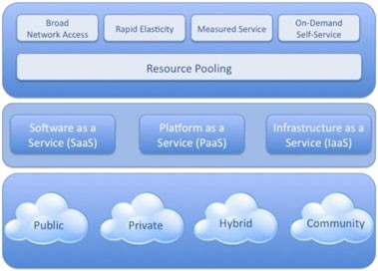

Figure 1. NIST visual model of cloud computing.

Software as a Service
This model allows thousands, millions, or even billions of service-consumers to use providers’ appli- cations via the internet, typically through a web browser. Consumers can access these applications without setting up, maintaining, or even knowing about the underlying cloud infrastructure, which provides the network, storage, or operating system to support the application. SaaS is offered by a number of famous companies including Google, Microsoft, IBM, and Salesforce.com.
Platform as a Service
PaaS is the delivery of a computing platform as a service, allowing the user to deploy their own applications on the cloud infrastructure. This computing platform is built upon the programming languages and software tools provided by the cloud providers. PaaS is offered by almost all cloud providers. Examples include Microsoft Azure (a Windows environment), Google App Engine (for Java and Python), and Force.com (for Apex, a Java-like language).
Infrastructure as a Service
This model allows users to rent processing, storage, networks, and other resources. With IaaS, customers now can exploit the storage and computing resources in a ‘pay per use’ way, rather than investing in the servers, software, storage, or network equipment. Amazon EC2 (Elastic Computing Cloud) provides most IaaS applications.
The top layer of the NIST model in Figure 1 depicts the five essential characteristics of cloud computing: broad network access, rapid elasticity, resource pooling, measured service, and on-demand self-service. We note that the virtualization technologies are often, but not always, used in cloud services.
Cloud computing has great commercial potential because of many perceived benefits such as reduced cost, increased storage, highly automatic and flexibility, which are attractive to individuals, public sectors, and information technology (IT) organizations. The International Data Corporation (IDC) estimated that IT cloud-services spending will grow from about $16 bn in 2008 to about.
$42 bn by 2012, as Figure 2(a) shows. Figure 2(b) illustrates that cloud spending is growing six times faster than traditional IT spending. IDC also pointed out that cloud computing spending as a proportion of total IT spend is substantial (about 25% of annual IT expenditure growth by 2012) and exhibits a somewhat increasing trend. Gartner announced that more than 25% of enterprises will directly adopt cloud-based application infrastructure technology by 2015, up from less than 4% in 2010.
The primary goal of this paper is to identify and discuss some of the most important ideas and technologies in cloud computing and to enable our readers to take advantage of its benefits without undue exposure to its risks. In July 2010, analysts from the Gartner Group concluded that most cloud technologies are near the ‘Peak of Inflated Expectations’ in their Hype Cycle model. If their analysis is accurate, then commercial expectations for cost savings, agility, speed, and innovation were unrealistically high at that time. A ‘Slough of Despond’, in which expectations are unrealistically low, is predicted to occur sometime in the next few years for most cloud technologies, followed by mainstream adoption.
In this article, we survey the benefits and risks of a very promising but underdeveloped cloud computing technique called MapReduce. This technique can be used for a wide variety of applications, which would be impossible to survey at any meaningful level of detail, in a single review article. We therefore focus our attention on a single range of applications, in which MapReduce is applied to computations with multimedia inputs or outputs. Many other surveys of cloud computing are available with more breadth but much less technical detail on the application of MapReduce to multimedia computations.
The rest of the paper is organized as follows. In Section 2, we introduce the basic architecture of MapReduce and review the works on improving the performance of its popular open-source implementation, Hadoop. Then we review cloud-based multimedia applications in which MapReduce is used to handle image, audio, or video as inputs or outputs; for completeness, we also cover textual analyses as well as the underlying graph algorithms in this section. Section 4 provides a high-level overview of security issues and mitigations. We survey open issues and challenges in Section 5. Finally, we conclude with a brief summary in Section 6.
引言

云计算是一种基于互联网的计算方式，既指作为服务提供的应用程序，也指提供这些服务的基础设施中的硬件和系统软件。美国国家标准与技术研究院（NIST）将云计算定义为“为便于按需网络访问共享可配置计算资源池（例如，网络，服务器，存储，应用程序和服务）的模型，它可以通过最少的管理工作或服务提供商交互快速配置和发布'。图1显示了NIST的云计算视觉模型。在该图中，较低层代表云服务的四种部署模型。任何人都可以使用公共云，通常按使用收费。一个组织内可以访问私有云。社区云由几个组织拥有和共享。混合云由不同模型的云构建而成。例如，当组织将自己的云与社区云结合使用时，就形成了私人社区混合体。
位于部署层之上的层表明云计算包含三种服务模式：SaaS（软件即服务），PaaS（平台即服务）和IaaS（基础设施即服务）。我们在下面简要讨论这些。

图1. NIST云计算视觉模型

软件作为服务
这种模式允许成千上万，甚至数十亿的服务消费者通过互联网使用提供商的应用程序，通常通过网络浏览器。消费者可以访问这些应用程序，而无需设置，维护或甚至了解提供网络，存储或操作系统以支持应用程序的基础云基础架构。 SaaS由多家知名公司提供，包括谷歌，微软，IBM和Salesforce.com。

平台作为服务
PaaS是将计算平台作为服务提供的产品，允许用户在云基础架构上部署自己的应用程序。该计算平台基于云提供商提供的编程语言和软件工具。 几乎所有的云提供商都提供PaaS。示例包括Microsoft Azure（Windows环境），Google App Engine（用于Java和Python）和Force.com（用于类似Java的Apex语言）。

基础架构作为服务
该模型允许用户租用处理，存储，网络和其他资源。借助IaaS，客户现在可以按照“按使用付费”的方式利用存储和计算资源，而不是投资于服务器，软件，存储或网络设备。Amazon EC2（弹性计算云）提供大多数IaaS应用程序。
图1中NIST模型的顶层描述了云计算的五个基本特征：广泛的网络访问，快速弹性，资源池，度量服务和按需自助服务。我们注意到，虚拟化技术通常但并非总是用于云服务。
云计算具有巨大的商业潜力，因为它具有诸多优势，如降低成本，增加存储空间，高度自动化和灵活性，这对个人，公共部门和信息技术（IT）组织具有吸引力。 国际数据公司（IDC）估计，IT云服务支出将从2008年的约160亿美元增长到约40亿美元。
如图2（a）所示，到2012年为420亿美元。 图2（b）显示云开支增长速度比传统IT开支快六倍。IDC还指出，云计算支出占总IT支出的比例相当可观（约占IT支出年增长率的25％），并呈现出一定程度的增长趋势。Gartner宣布，到2015年，超过25％的企业将直接采用基于云计算的应用基础架构技术，而2010年则不足4％。
本文的主要目标是确定和讨论云计算中的一些最重要的想法和技术，并使我们的读者能够利用其好处而不会过度暴露其风险。2010年7月，Gartner集团的分析师得出结论：大多数云技术在其“炒作周期”模型中都处于“膨胀期望峰值”附近。如果他们的分析是准确的，那么节省成本，敏捷性，速度和创新的商业期望在当时是非常高的。对于大多数云技术而言，预计在未来几年的某个时候会发生一种“不景气”的预期不切实际的低估，其次是主流采用。
在本文中，我们调查了称为MapReduce的非常有前途但尚未开发的云计算技术的益处和风险。这项技术可以用于各种各样的应用，在一篇评论文章中无法用任何有意义的细节进行调查。因此，我们将注意力集中在单一范围的应用程序上，其中MapReduce应用于具有多媒体输入或输出的计算。许多关于云计算的其他调查可用于更广泛的应用MapReduce的多媒体计算技术细节。
本文的其余部分安排如下。在第2节中，我们介绍了MapReduce的基本体系结构，并回顾了改进其广受欢迎的开源实现Hadoop性能的工作。然后，我们回顾基于云的多媒体应用程序，其中MapReduce用于处理图像，音频或视频作为输入或输出；为了完整起见，我们还涵盖了本节中的文本分析以及底层图算法。第4部分提供了安全问题和缓解措施的高级概述。我们在第五部分中调查未解决的问题和挑战。最后，我们在第六部分总结一个简短的总结。

